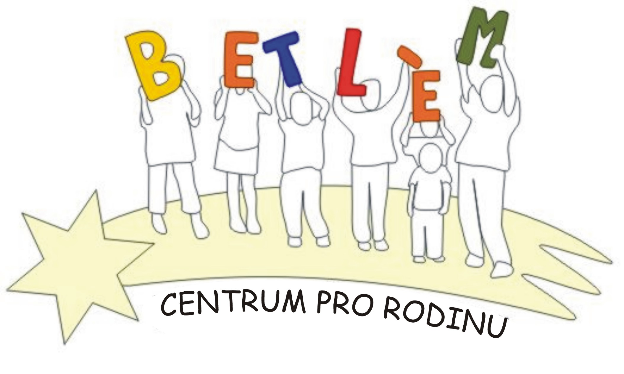



Program na k v ě t e n 2014
Rodinné centrum BETLÉM je sociální služba určená dětem, rodičům a prarodičům.
Poskytující tyto aktivizační služby: 1. Základní sociální poradenství, 2. Pomoc při uplatňování práv, 3. Pomoc při obstarávání osobních záležitostí, 4. Zprostředkování kontaktu se společenským prostředí, 5. Volnočasové aktivity, 6. Právní poradenství.

PROVOZ RODINNÉHO CENTRA - Pondělí + středa
13:00-17:00
5.5.  pondělí | 15:00- 17:00 | Výtvarná dílna – Přáníčka z enkaustiky
7.5.  středa | 15:00 – 17:00 | Výtvarná dílna – výroba drobných dárečků z lýka (šperkovnice, panenky, zápichy do květináče apod.
12.5.  pondělí | 10:30 - 12:00  15:00 - 17:00 | Právní poradna - náš právník Vám zdarma poradí v právních otázkách  Vycházka do přírody – poznáváme jarní květiny a byliny
14.5.  středa | 15:00 – 17:00 | Výroba ručního papíru zdobeného kvítím, voňavého, barevného….
19.5.  pondělí | 15:00 – 17:00 | Točení na hrnčířském kruhu
21.5.  středa | 15:00 – 17:00 | .Hrajeme míčové hry na zahradě AD
26.5.  pondělí | 15:00 – 17:00 | Koláže na jarní motivy

Výtvarná dílna: náplň na základě zájmu a přání, podle ročních období tematicky zaměřená. Příspěvek na materiál 30,- Kč.
Aktivity pro děti a rodiče:
Úterý Keramika 14:00 – 15:30, 50,-Kč/lekce 800,-Kč/pololetí 1.500,-Kč/ školní rok
Úterý Dramatický kroužek pro mládež a dospělé 19:00 – 20:00 vede p. Baroch zdarma
Pátek Katecheze předškoláčků „aby bylo malé velké“ - 16:00 – 18:00 vede Mgr. Macháčková
Svezení na poníkovi za drobný příspěvek 30,- Kč, nebo suchý chléb a pečivo (po tel. domluvě 724 219 892)
RC Betlém rozjíždí projekt „Komplexní podpora rodičovských kompetencí“, který spočívá v odborném poradenství pro rodiny s dětmi:
Každé pondělí – pedagogická poradna
Každý druhý čtvrtek – psychologická poradna
Každá druhá středa v měsíci – právní poradna

